BAB 1
PENDAHULUAN

Latar Belakang
Kabupaten Malang, Kota Malang, dan Kota Batu merupakan nama daerah di provinsi Jawa Timur dan dikenal masyarakat dengan sebutan Malang Raya. Daerah tersebut memiliki potensi yang tinggi dalam bidang pariwisata. Salah satu yang menjadi indikator tingginya potensi wisata tersebut adalah banyaknya kunjungan wisatawan misalnya pada tahun 2017 yang mencapai 6,5 juta orang (Suryamalang, 2017). Tingginya potensi wisata memiliki dampak positif terhadap pendapatan asli daerah yang diraih oleh pemerintah. Cara pemerintah meningkatkan pendapatan asli daerah (PAD) antara lain adalah dengan mempromosikan wisata atau memperbanyak tempat tujuan wisata, misalnya di tahun 2017 terdapat beberapa objek wisata baru diantaranya Jawa Timur Park 3, Kampung Warna Jodipan, Taman Kelinci, dan Pagupon Camp.
Banyaknya wisata di Malang Raya membuat penyedia layanan informasi memanfaatkan kemajuan teknologi untuk memperkenalkan atau mempromosikannya. Metode promosi yang digunakan bermacam-macam diantara nya melalui website, media sosial, reklame, dan aplikasi. Pada saat ini sudah tersedia aplikasi informasi wisata. Aplikasi tersebut menampilkan informasi wisata-wisata di Malang Raya yang sudah dikemas dalam kategori wisata, diantaranya gunung, pantai, edukasi, dan masih banyak lainnya. Untuk mendapatkan informasi sesuai dengan keinginan, pengguna harus membaca satu-persatu informasi yang dimuat dalam kategori-kategori. Dikarenakan membaca semua informasi wisata dalam kategori kurang efektif, maka perlu dibangun aplikasi layanan informasi Malang Raya yang relevan dan efektif untuk menemukan informasi atau deskripsi wisata yang terdapat di Malang Raya. Aplikasi ini bekerja mendapatkan informasi wisata sesuai keinginan pengguna tanpa harus membaca semua informasi satu-persatu.
Berdasarkan alasan tersebut maka salah satu cara yang dapat digunakan adalah merancang aplikasi pencarian informasi wisata Malang Raya menggunakan Information Retrieval dengan metode Generalized Vector Space Model (GVSM) berbasis Android. Information Retrieval (IR) dipilih karena sistem ini membantu pengguna dalam mencari informasi di dalam kumpulan dokumen dan bertujuan untuk menjembatani kebutuhan informasi dengan sumber informasi yang tersedia secara relevan. Dan Metode Generalized Vector Space Model (GVSM) dipilih karena metode ini bekerja mengubah masukan (query) dari user. Kumpulan dokumen/kriteria tersebut diterjemahkan ke dalam vektor-vektor. Kemudian vector-vector tersebut akan dioperasikan perkalian titik dan hasilnya menjadi acuan dalam menentukan relevansi masukan user (query) terhadap kumpulan dokumen/kriteria (Auliya, 2016).
Aplikasi ini memudahkan pengguna atau wisatawan untuk mencari informasi wisata, dengan memasukkan query atau kalimat yang diinginkan. Aplikasi ini akan bekerja mencari dan mencocokkan data dari database wisata yang sesuai dengan query atau pokok kalimat yang di inputkan sebelumnya. Hasil pencarian yang ditampilkan akan terdapat beberapa kemungkinan yang sesuai dengan query yang dimasukkan pengguna atau user.

Rumusan Masalah
Dari latar belakang yang dipaparkan dapat dirumuskan masalah sebagai berikut “Bagaimana merancang aplikasi pencarian informasi wisata Malang Raya menggunakan Information Retrieval dengan metode Generalized Vector Space Model (GVSM)?”.

Tujuan Penelitian
Tujuan dari penelitian ini adalah menghasilkan aplikasi pencarian informasi wisata Malang Raya menggunakan Information Retrieval dengan metode Generalized Vector Space Model (GVSM).

Manfaat Penelitian
Manfaat dari aplikasi yang akan dibuat adalah sebagai berikut:
- mempermudah wisatawan lokal/asing mendapatkan informasi wisata Malang Raya berdasarkan query atau kata kunci pada sebuah objek wisata.
- memudahkan temu kembali informasi dan strategi penelusuran objek wisata yang tepat sehingga objek wisata yang sesuai dengan keinginan dapat ditemukan.
- Sebagai promosi dalam memperkenalkan wisata atau destinasi wisata di Malang Raya.

Batasan Masalah
Batasan masalah dalam perancangan sistem ini adalah:
- aplikasi ini dibangun berbasis android dan dapat dijalankan pada smartphone yang menggunakan platform android,
- sistem informasi ini dibangun menggunakan Information Retrieval dengan metode Generalized Vector Space Model,
- aplikasi ini dirancang untuk objek wisata yang berada di wilayah Malang Raya,
- aplikasi ini melakukan marking pada titik suatu lokasi wisata dan menampilkan koordinat dari lokasi wisata tersebut.
- query yang dimasukkan pengguna pada pencarian, maksimal 10 kata.

Metodologi Penelitian
Metode yang digunakan dalam Rancang Bangun aplikasi pencarian informasi Wisata Malang Raya Menggunakan Information Retrieval dengan Metode Generalized Vector Space Model (GVSM) ini adalah sebagai berikut:
- Tempat dan Waktu
Tempat : Kota Malang
Waktu :
Tabel 1.1 Jadwal Kegiatan Penelitian
Tahap | Bulan I |  |  |  | Bulan II |  |  |  | Bulan III |  |  |  | Bulan IV |  |  |  | Bulan V |  |  |  | Bulan VI
Tahap | 1 | 2 | 3 | 4 | 1 | 2 | 3 | 4 | 1 | 2 | 3 | 4 | 1 | 2 | 3 | 4 | 1 | 2 | 3 | 4 | 1 | 2 | 3 | 4
Planning
Analisa
Pengumpulan Data
Perancangan Program
Implementasi Program
Pengujian
Laporan

Bahan yang dibutuhkan dalam penelitian ini adalah Data Objek Wisata yang akan digunakan sebagai data uji
Alat yang digunakan dalam penelitian antara lain:
- Android Studio sebagai text editor untuk menuliskan kode program.
- Smartphone android untuk menjalankan program.
- NOX App Player sebagai software untuk menampilkan interface dan menjalankan program.
- XAMPP yakni MySql sebagai database server.
- Laptop dengan spesifikasi processor core i3 quad core 1.7GHz, RAM 8GB DDR3 dan hardisk 500GB.
- Pengumpulan Data dan Informasi
Metode yang digunakan untuk mendukung penyusunan Tugas Akhir ini adalah:
  - Wawancara
Wawancara dengan petugas DISBUDPAR (Dinas kebudayaan dan Pariwisata) untuk mendapatkan data atau informasi tentang wisata-wisata yang terdapat di Malang Raya.
  - Studi Literatur
Mempelajari implementasi Information Retrieval dan metode Generalized Vector Space Model dengan cara membaca buku buku maupun jurnal-jurnal yang ada pada perpustakaan, internet yang berhubungan dengan topik yang diangkat dalam penelitian ini.

  - Ujicoba
Yaitu melakukan pengujian melalui smartphone android dengan program yang telah dibangun
- Analisa
Dalam penelitian ini data yang dianalisa adalah pencarian objek wisata Malang Raya menggunakan information retrieval dengan metode yang digunakan generalized vector model space (GVSM).
- Prosedur Penelitian
Berikut prosedur penelitian yang digambarkan ke dalam diagram alir :
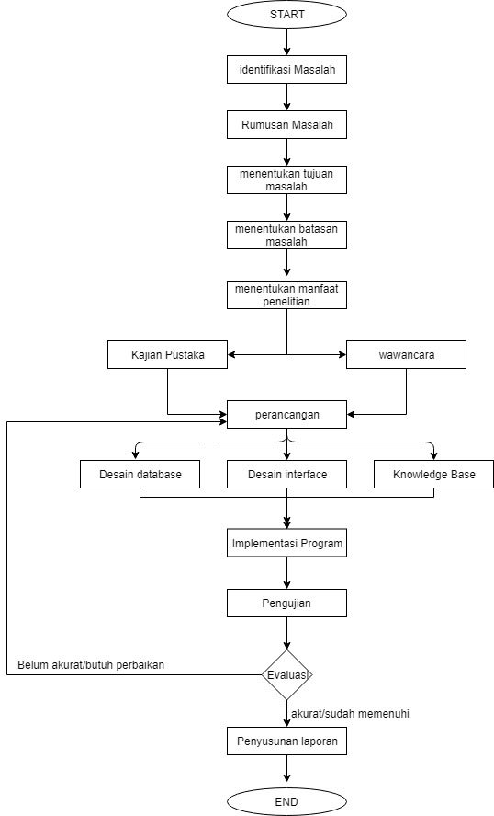
Gambar 1.1 flowchart prosedur penelitian
Berdasarkan pemaparan gambar di atas, prosedur penelitian yang akan dilakukan antara lain :
- Tahap Planning adalah proses perencanaan secara lebih jelas atau menetapkan ide untuk merancang aplikasi pencarian informasi wisata Malang Raya menggunakan Information Retrieval dengan metode Generalized vector space model (GVSM).
- Tahap Analisa proses mencari permasalahan yang muncul untuk dicari solusi permasalahan
  - Identifikasi masalah yaitu pengenalan terhadap suatu masalah untuk menguasai permasalahan yang muncul
  - Rumusan masalah yaitu pertanyaan secara rinci mengenai pokok bahasan.
  - Menetukan tujuan penelitian yaitu bentuk pernyataan mengenai tujuan penelitian yang dilakukan.
  - Menentukan batasan masalah yaitu ruang lingkup masalah untuk membatasi ruang lingkup masalah agar pembahasannya terfokus dengan baik.
  - Menentukan manfaat penelitian yaitu keuntungan yang diperoleh saat proses pengerjaan telah selesai.
- Tahap pengumpulan data adalah proses memperoleh informasi yang dibutuhkan untuk mencapai tujuan penelitian.
  - Melakukan studi literatur yaitu melakukan pencarian informasi dari daftar referensi seperti buku, jurnal, artikel, ataupun karya ilmiah.
  - Melakukan wawancara yaitu melakukan tanya jawab dengan narasumber atau pihak terkait.
- Tahap perancangan adalah proses perencanaan yang digunakan untuk membangun sebuah sistem, dapat berupa penggambaran atau sketsa.
  - Desain interface yaitu pembuatan kerangka desain atau tampilan dari sistem yang akan dibuat.
  - Knowledge base yaitu proses pengumpulan data yang akan disusun dan disimpan sebagai basis pengetahuan oleh sistem.
  - Desain database yaitu pembuatan database dengan relasi antar tabel berdasarkan objek-objek yang saling berhubungan.
- Tahap implementasi program adalah proses pembuatan program yang berdasarkan data yang sudah dirancang pada tahap perancangan.
- Tahap pengujian adalah proses untuk mengevaluasi kemampuan sistem, agar sesuai dengan hasil yang diharapkan.
- Tahap evaluasi adalah proses untuk memastikan bahwa sistem sudah sesuai dengan kebutuhan dan menjadi solusi dari permasalahan, serta akan langsung dilakukan perbaikan jika diperlukan.
- Tahap penyusunan laporan adalah proses melakukan bentuk dokumentasi dalam bentuk laporan sesuai dengan hasil yang diperoleh dari tiap tahapan prosedur yang telah dilakukan.

Sistematika Penulisan
Di dalam penulisan Tugas Akhir ini sistematika diatur dengan sistematika penulisan sebagai berikut:
BAB I : PENDAHULUAN
Memaparkan latar belakang, rumusan masalah, tujuan, batasan masalah, manfaat, metodologi dan sistematika penulisan.
BAB II : LANDASAN TEORI
Bab ini menjelaskan tentang konsep, teori dan perangkat lunak yang mendukung penyelesaian aplikasi pencarian informasi wisata Malang Raya menggunakan information retrieval dengan metode Generalized vector space model (GVSM).
BAB III: ANALISA DAN PERANCANGAN
Bab ini berisi tentang uraian pemecahan masalah, metodologi, desain dan perancangan aplikasi pencarian informasi wisata Malang Raya menggunakan information retrieval dengan metode Generalized vector space model (GVSM).
BAB IV: IMPLEMENTASI DAN PEMBAHASAN
Bab ini berisi tentang implementasi dan pembahasan aplikasi pencarian informasi wisata Malang Raya menggunakan information retrieval dengan metode Generalized vector space model (GVSM).
BAB V : PENUTUP
Bab ini berisi kesimpulan yang diambil berdasarkan hasil yang telah dicapai dan saran untuk pengembangan program selanjutnya.

